Example .docx file
This is an example .docx file included with the ‘readOffice’ package to demonstrate functionality.
There is nothing exciting in this file, but if you’re reading it, it means you installed my package!
Thank you!

Included Table
Column 1 | Column 2 | Column 3  (this one is just silly)
X |  | X
 | X

Smart Art
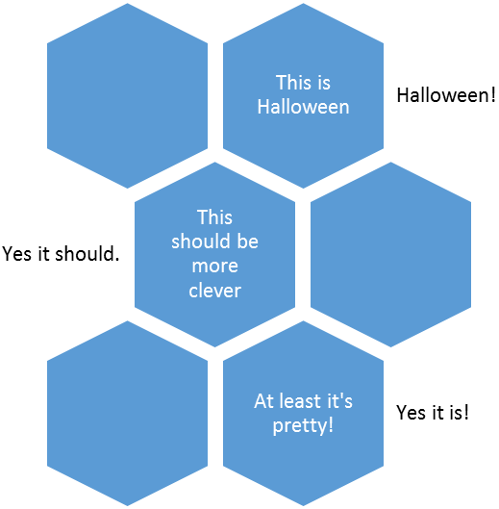
This is a floating text box which is over the smart art

General Shapes
This is a circle that’s next to the square.
This is a square that’s floating on the page

Page 2 (after a page break)
Lorem ipsum dolor sit amet, consectetur adipiscing elit. Nunc vitae malesuada mi. Ut efficitur iaculis lorem ac eleifend. Vivamus sit amet libero eu enim eleifend mollis eget vel elit. Phasellus eleifend erat augue, nec cursus purus sollicitudin vel. Etiam sit amet imperdiet orci. In et aliquam leo. Nam quam nunc, efficitur in fringilla id, porttitor sit amet tellus. Morbi vestibulum rhoncus lectus, sed lobortis libero gravida vitae.
This is a sidebar text box
This is a sidebar title
Ut pulvinar nunc quis malesuada eleifend. Mauris cursus varius odio. Donec fermentum convallis enim, quis pharetra sem gravida ut. Phasellus sagittis semper accumsan. Morbi faucibus nisl ac rhoncus molestie. Suspendisse non elit non nibh pulvinar sollicitudin nec quis lorem. Vestibulum consectetur scelerisque interdum. Aliquam nunc orci, porttitor vitae nulla nec, pretium malesuada quam. Suspendisse feugiat tempus aliquam.
Etiam sed diam in nulla tristique malesuada. Nulla pharetra euismod leo eu posuere. Maecenas a imperdiet ipsum. Sed egestas lacinia neque quis laoreet. Pellentesque molestie urna urna, eget efficitur libero eleifend nec. Quisque ex arcu, porta in orci sit amet, interdum dapibus lectus. Sed nulla elit, posuere ut urna ac, rhoncus feugiat neque. Morbi eros mi, luctus ac viverra a, tempor faucibus nisi. Aenean ac ullamcorper sem. Aenean tempus sit amet est vitae sagittis. In fringilla quam non nulla interdum varius. Maecenas purus nisi, tristique at euismod quis, malesuada eget urna. Phasellus at libero rutrum, euismod sem ut, commodo diam. Nullam non libero eleifend, efficitur diam eu, placerat augue. Curabitur euismod, felis dapibus commodo ultrices, velit elit dictum neque, sit amet condimentum velit velit vel risus. Ut eu neque non massa pharetra lacinia.
Fusce sollicitudin felis et imperdiet porttitor. Donec porttitor a nisl consequat faucibus. Nam faucibus nisl eu dui blandit volutpat. Sed ac posuere mauris, ac laoreet dolor. Nullam diam velit, porta vitae eleifend et, mattis eget ipsum. Cras quis accumsan dui, sed pharetra lacus. Mauris fermentum id mi quis molestie. In non erat ac dolor bibendum maximus. Donec sed fringilla lorem. Maecenas consequat aliquet velit vel semper. Proin hendrerit efficitur congue. Ut euismod, neque ut pharetra sagittis, est augue posuere neque, at cursus tellus magna vitae neque. Etiam pharetra nisi a aliquam tempus. Donec dolor nisl, tempus ac mauris a, vulputate cursus massa.
Aliquam auctor vitae enim non blandit. Nunc placerat venenatis augue in dictum. Class aptent taciti sociosqu ad litora torquent per conubia nostra, per inceptos himenaeos. Proin feugiat faucibus tellus commodo rhoncus. Curabitur ut justo commodo, hendrerit elit vel, feugiat ex. In commodo, nisl quis fermentum tristique, neque sapien laoreet libero, eu lobortis diam diam eu odio. Maecenas posuere nunc arcu. Quisque et odio neque. Curabitur vitae tellus scelerisque, imperdiet augue nec, rhoncus elit. Nulla vel justo neque. Cras quis justo sem. Aliquam vitae hendrerit eros. Maecenas feugiat faucibus sollicitudin.
Phasellus egestas nisl orci, sit amet aliquet quam faucibus nec. Donec lobortis purus sit amet lacus molestie, ut viverra est auctor. Praesent auctor tempus arcu, ac vulputate elit gravida ac. Vivamus malesuada ante a diam suscipit rutrum. Quisque vehicula interdum massa, ac pretium magna malesuada sed. Praesent eget tellus eu orci ultrices facilisis et eget ligula. Proin rhoncus purus sit amet nulla fermentum luctus.
Morbi viverra nulla est, ultrices tincidunt arcu bibendum sit amet. Etiam porttitor quis lacus vel sodales. Phasellus libero lacus, euismod ut fermentum at, consectetur sed mauris. Aenean a maximus lorem, ultrices fermentum nisi. Vivamus aliquam venenatis nisi, quis convallis ipsum. Pellentesque luctus ullamcorper luctus. Pellentesque quis tincidunt nibh, dictum placerat odio. Pellentesque iaculis sed orci in pharetra. Morbi ultricies tortor non laoreet porta. Mauris suscipit nunc sed justo gravida facilisis. Sed pulvinar mi a felis ultricies, a semper diam tincidunt. Sed tellus risus, efficitur et lorem vel, congue suscipit metus. Integer a urna sem. Vivamus viverra faucibus lorem eu ornare. Sed commodo nibh nec viverra aliquet. Praesent luctus quis leo volutpat maximus.
In hac habitasse platea dictumst. Quisque in dictum urna. Donec non tempus dui. Aliquam sollicitudin ipsum nunc. Curabitur vel lacinia justo, sit amet luctus elit. Donec pharetra tortor quis massa consectetur pulvinar. Curabitur pharetra diam nec faucibus rutrum. Quisque fringilla varius eros, et pellentesque nibh ullamcorper at. Proin tincidunt ipsum nec tortor vehicula tempus. In ultricies auctor nunc, et convallis tellus vulputate vitae.
Fusce aliquet ultrices lorem nec tincidunt. Fusce posuere dui at tellus volutpat, nec egestas risus molestie. Sed efficitur dolor et justo efficitur venenatis. Morbi a metus sed leo rutrum aliquam ac id ante. Nam efficitur, risus a vehicula iaculis, sapien leo aliquet nisi, ac venenatis risus est non sem. Nunc at imperdiet neque. Quisque interdum massa sed metus gravida scelerisque. Nunc ultricies odio urna, in hendrerit ipsum mattis egestas. Sed sit amet laoreet massa, sed imperdiet dolor. Ut orci mauris, suscipit quis ante eu, pellentesque condimentum sapien. Duis dignissim tempus efficitur.
Donec risus eros, cursus ac consectetur et, tempor aliquam diam. Etiam vitae mauris sollicitudin, auctor nisl a, mattis tellus. Vestibulum velit turpis, fermentum quis justo non, tincidunt mattis lectus. Class aptent taciti sociosqu ad litora torquent per conubia nostra, per inceptos himenaeos. Ut eu dolor placerat purus efficitur vulputate. Vivamus vel varius nisi. Integer a tortor id ligula finibus euismod quis ut eros. Morbi non fermentum nulla. Aliquam ut placerat neque, nec volutpat est. Sed justo nibh, vestibulum vitae iaculis ut, tincidunt id massa. Maecenas maximus mauris tristique efficitur ullamcorper. Phasellus tincidunt varius consectetur. Fusce metus orci, semper nec arcu nec, facilisis lobortis neque. Fusce vulputate, ipsum auctor eleifend dictum, ex diam elementum nisl, eget vulputate mauris neque nec mauris. Proin eget vehicula felis, at tincidunt nunc. In dolor tortor, posuere ut dolor eget, scelerisque hendrerit metus.

